# 英语学习系统

# 使用说明书

开发人：满江杰

1120122125

2014.12.16

1. **软件介绍**

本软件为英语学习系统，采用Microsoft SQL SERVER 2014数据库进行设计，Delphi XE7用于开发。

该系统与电子词典相似，管理员可以添加、更改和删除单词，还可以加入英文名言；用户注册后可以查询单词，查看其词性、释义和例句，还可将单词添加到我的单词本中，随时进行复习。用户还可查看今日的学习进度，以此更好的计划自己英文词汇的学习。另外，用户也可查看英文名言进行学习。

1. **软件安装与配置**

因该软件为数据库开发系统，所需环境为：Microsoft SQL SERVER。其余数据库中的相关文件已附在文件夹中，可直接运行程序。

1. **软件功能说明**

因为该系统分为管理员和用户两种角色，所以将分两个方面详细说明。

* 1. 管理员

1. 登录界面

　　首先，运行可执行程序。显示登录界面：

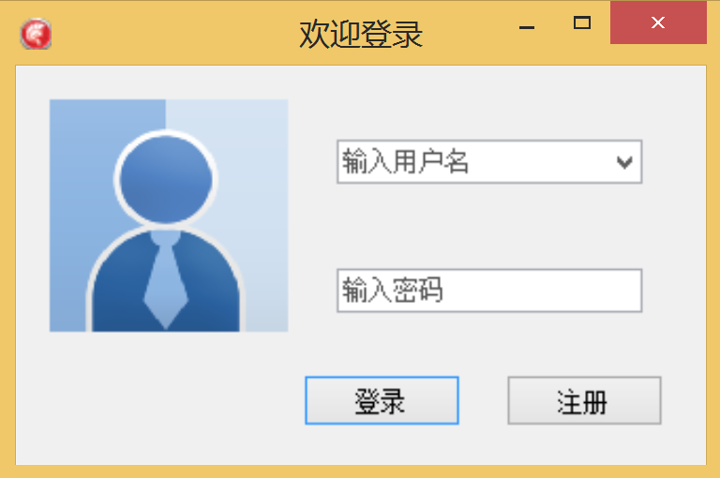

　　管理员可输入用户名：admin，密码：123456 进行登录。如输入错误会有提示。

1. 管理员界面

　　系统提示登录成功后进入到管理员界面：

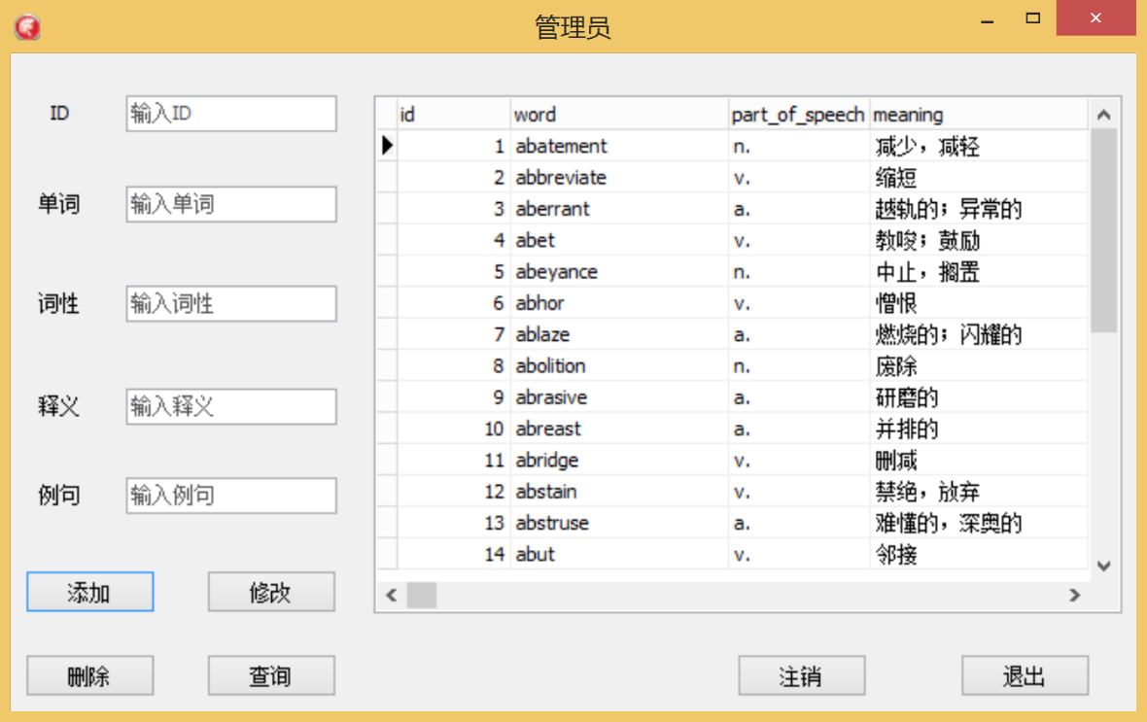

　　管理员可修改数据库中的单词，可以添加、修改和删除单词，在左侧分别输入单词的ID、单词、词性、释义和例句（输入应合法），之后选择对应的操作（“添加”、“修改”、“删除”），点击按钮，系统提示修改成功后即可完成。若想要查询数据库中的单词，点击“查询”即可查看系统中的所有单词。

　　管理员若想退出程序，可以直接点击“退出”，此时系统会提示“确定要退出本系统吗？”点击“是”即可退出；或者也可直接点击右上角的关闭按钮退出程序。

　　另外，如果想退回到登录界面，点击“注销”即可退回到登录界面。

* 1. 用户

1. 登录界面：

同上。新用户可选择“注册”，此时弹出注册界面：

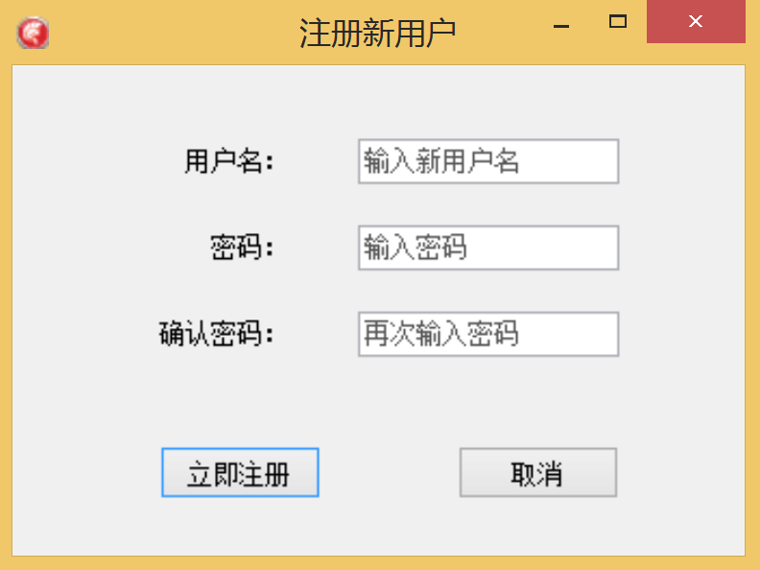

填入用户名和密码即可完成注册。此时再用新注册的用户名进行登录。

P.S.系统中已有一些用户名和密码，分别为：

‘manjiangjie’,’thisistheuser’;

‘test’,’itsfortest’;

‘guest’,’iamaguest’;

‘others’,’000000’;

用户如果不想注册，也可选择用上述的用户名进行登录。

1. 用户界面：

登录后显示用户界面：

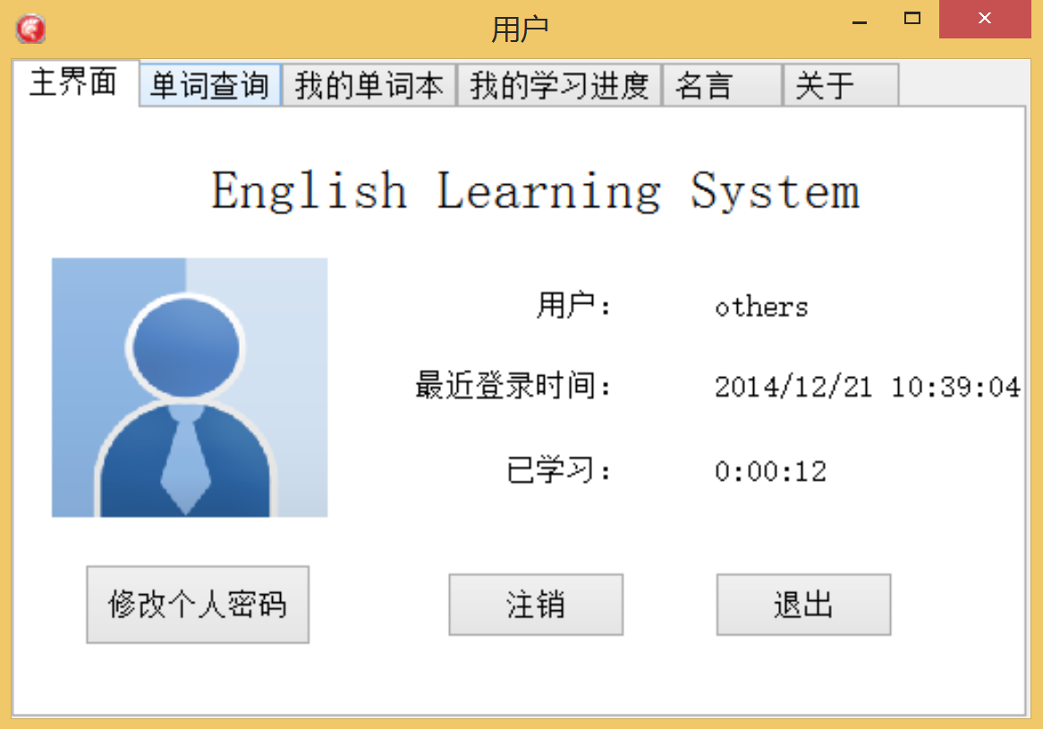

可以看出，用户界面分为6个模块，分别为：主界面、单词查询我的单词本、我的学习进度、名言和关于。

主界面：如上图。可以选择“修改密码”、“注销”和“退出”。主界面显示当前用户、最近登录时间和已学习时间（实时）。若想修改密码，输入新的密码两次即可修改，如下图所示：

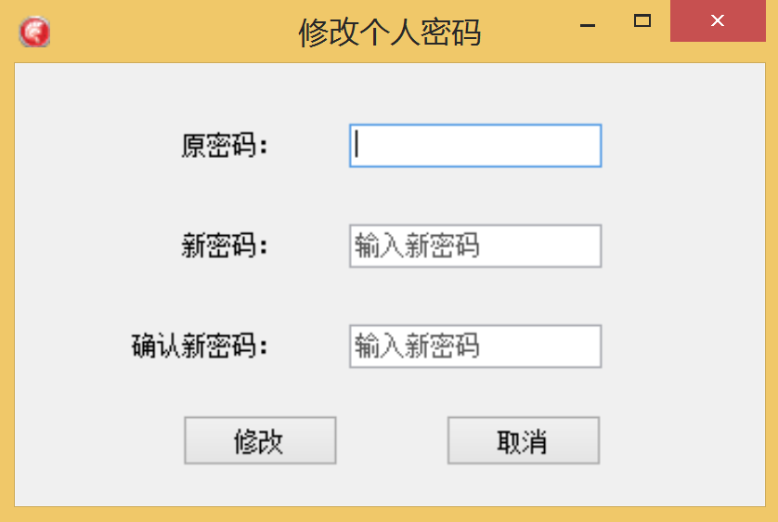

单词查询：在文本框中输入想要查询的单词，点击“查询”或按下回车键后即可显示单词释义。如下图所示：

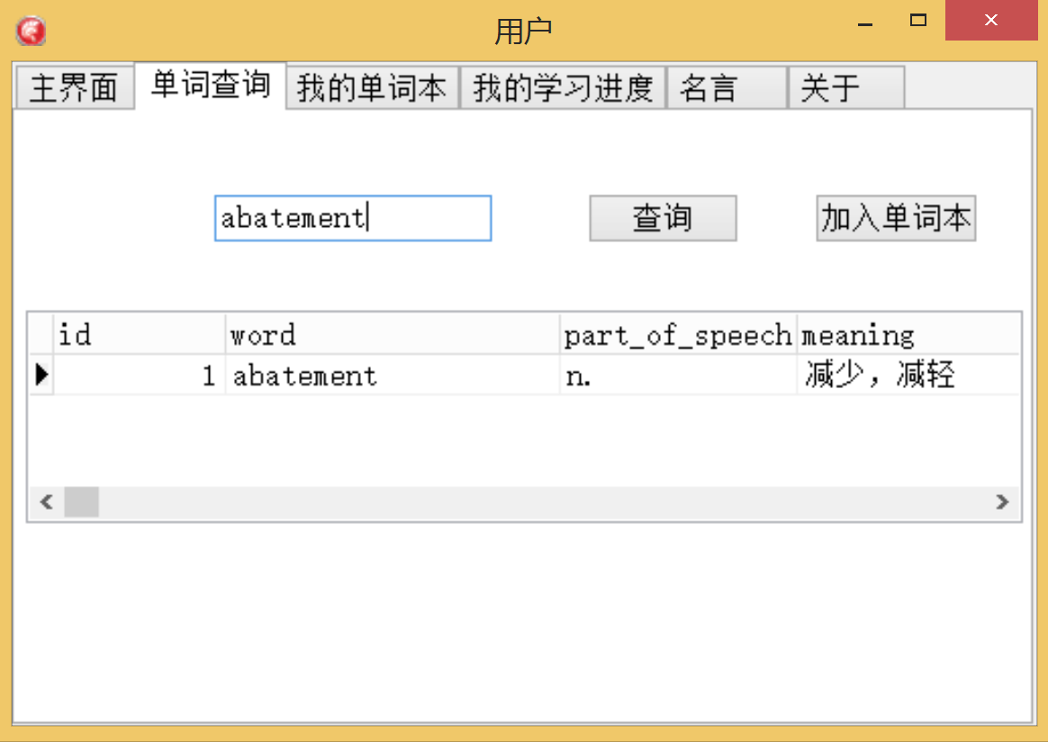

如想把该单词加入到单词本中去，选择“加入单词本”即可加入到单词本中。

我的单词本：用户可以通过“我的单词本”进行复习。点击“更新单词本”即可查看该用户单词本中的所有单词。如下图所示：

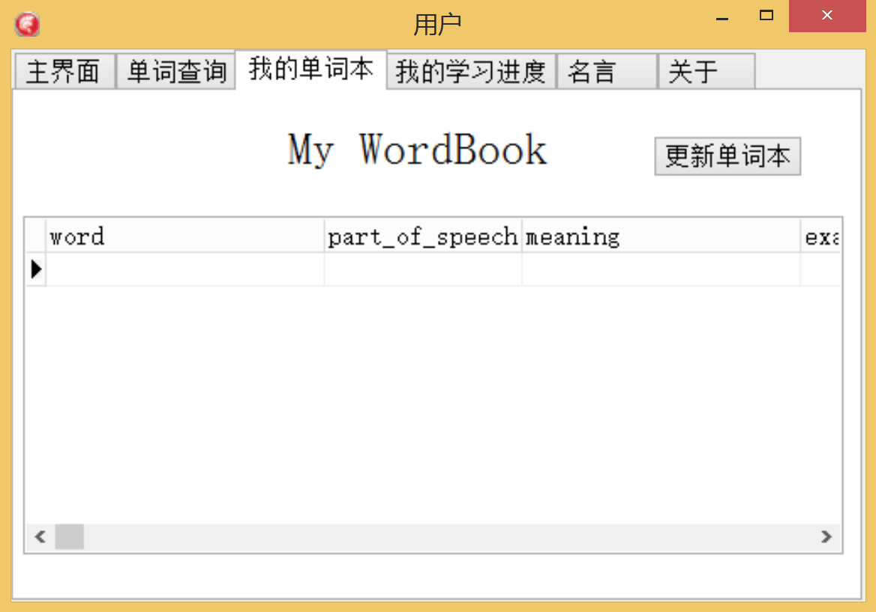

我的学习进度：系统显示当前用户登录后所查询的单词量和单词本中的单词量，如下图所示：

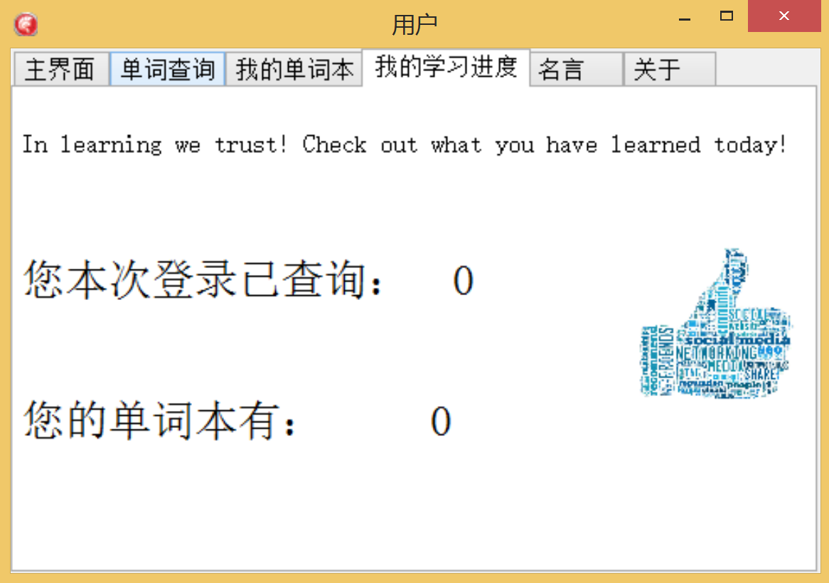

名言：用户可查看系统中的名言进行积累。如下图所示：

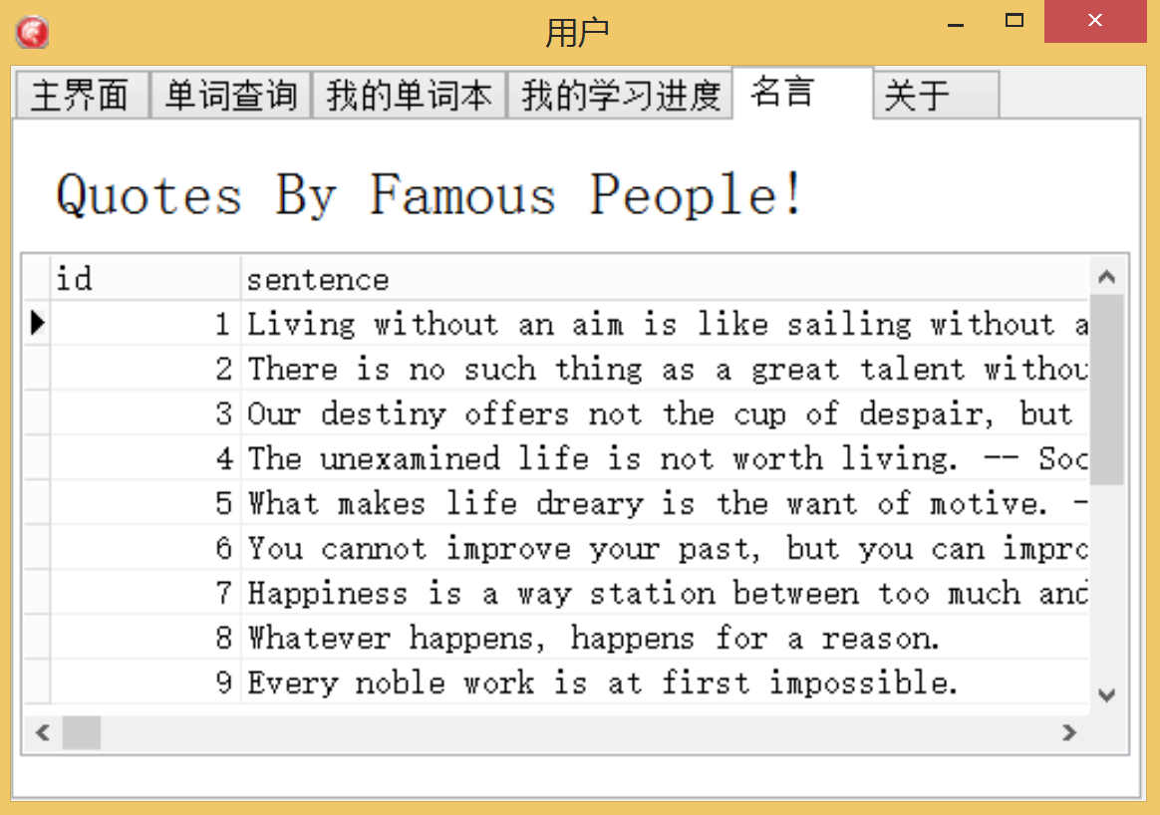

关于：显示软件版本、版权和联系信息等。

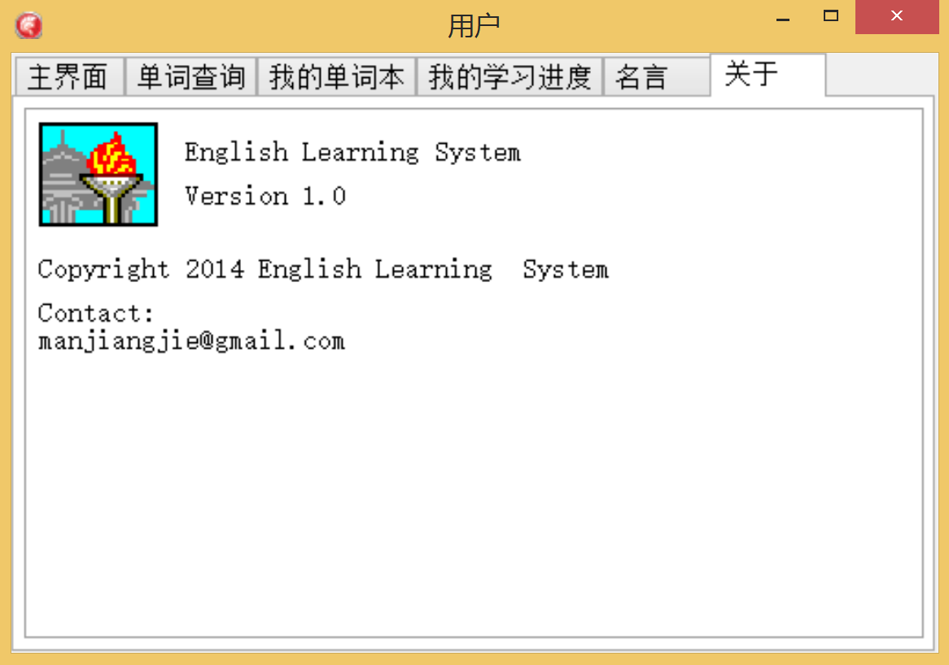

以上便是本软件的全部内容。因为初次用Delphi进行开发，加上整个开发周期比较短，所以软件难免存在bug或不足之处，如果您有更好的建议，欢迎联系我。如有不便，敬请谅解，谢谢！